Практическое занятие №1. «Знакомство со средой программирования»

Цель: Овладеть базовыми навыками работы в интегрированных средах разработки PyCharm и Visual Studio для создания, запуска и отладки простейших программ на языке Python.
Формируемые компетенции: ОК 1, 2, 4, 5, 9; ПК 1.1-1.4
Порядок выполнения работы:

- Перейдите на официальные страницы IDE:
https://www.jetbrains.com/, https://visualstudio.microsoft.com/ru/vs/ и https://code.visualstudio.com/
- Соберите информацию о каждой IDE и заполните таблицу:

Параметр | PyCharm | VS | VS Code
Актуальная версия | 2026.2 | Visual Studio 2026 | 1.142
Системные требования | Windows 10/11  ОЗУ: от 4 ГБ Диск: от 1,5 ГБ | Windows 11 (21H2+)  Windows 10 (1909+  ОЗУ: от 4 ГБ  Диск: от 8 ГБ | Windows 10/11, macOS 10.15+, Linux (64-bit). ОЗУ: от 1 ГБ  Диск: менее 500 МБ
Типы лицензий | Community Edition, Professional Edition | Community,  Professional и Enterprise | Бесплатная проприетарная лицензия Microsoft
Поддерживаемые ЯП | Python, HTML, CSS, JavaScript, TypeScript, SQL, Rust | C#, C++, Visual Basic, F#, Python, JavaScript, TypeScript, HTML, CSS, SQL, Java | JavaScript, TypeScript, Python, C#, C++, Java, Go, Rust, PHP и др
Ключевые расширения/плагины | .ignore - упрощает создание и редактирование файлов  Key Promoter X - показывает подсказки  Rainbow Brackets - подсветка скобок | Markdown Editor- редактирование файлов Markdown  Visual Studio Theme Package – доп темы  Git Diff Margin – показывает изменения | Russian Language Pack – русский язык  Material Icon Theme – более понятная тема  Prettier - Code formatter -автоматически форматирует код при сохранении файла

- Скачайте и установить Python
- Откройте официальное учебное пособие IDE PyCharm: https://www.jetbrains.com/help/pycharm/quick-start-guide.html#ui и изучите\выполните предложенную инструкцию.
- Запишите расположение и назначение основных элементов рабочего окна PyCharm: Main menu, Navigation bar, Project tool window, Editor, Gutter, Tool windows, Status bar.
- Создайте первый проект по инструкции: https://www.jetbrains.com/help/pycharm/creating-and-running-your-first-python-project.html#summary
- Откройте официальное учебное пособие IDE VS Code:
- https://code.visualstudio.com/docs/getstarted/getting-started и изучите\выполните предложенную инструкцию.
- Запишите расположение и назначение основных элементов рабочего окна VS Code: Activity Bar, Side Bar, Editor, Status Bar, Panel.

Требования к оформлению отчета: Шаги выполнения работы должны содержать скриншот + краткое описание.

Контрольные вопросы:
- Какое сочетание клавиш в PyCharm вызывает диалоговое окно, которое позволяет найти любую команду, настройку, часть кода или файл?
- Где в PyCharm вы обычно добавляете новые файлы, директории или Python-пакеты в свой проект?
- Как называется основная организационная единица в PyCharm, которая объединяет все файлы, папки, конфигурации и ресурсы, относящиеся к одному приложению?
- Расположите следующие действия в правильном порядке для начала работы над новым проектом в PyCharm, если среда уже установлена: Запуск PyCharm, Написание кода, Запуск программы, Создание нового проекта.
- В чем преимущества использования IDE по сравнению с простым текстовым редактором?
Критерии оценки:
Оценка "5": Практическая работа выполнена в полном объеме, без ошибок и неточностей. Полностью и безошибочно заполнена таблица с информацией об IDE. Верно определено и зафиксировано назначение всех элементов интерфейса IDE. Успешно осуществлен запуск тестовых проектов в обеих средах (PyCharm и VS Code). Даны правильные ответы на все контрольные вопросы.
Оценка "4": Работа выполнена в полном объёме, но допущены 1-2 незначительные ошибки или пропуска (например, частично заполнена таблица или не полностью описаны элементы интерфейса). Проекты созданы и запущены в обеих средах. Даны правильные ответы не менее 4 из 5 контрольных вопросов.

Оценка "3": Работа выполнена не полностью или содержит 3-4 существенных ошибки. Проект успешно запущен хотя бы в одной из сред разработки. Правильно отвечены не менее 3 из 5 контрольных вопросов.

Оценка "2": Работа не выполнена либо выполнена минимально (например, не заполнена или почти полностью неверна таблица, не осуществлён запуск кода ни в одной среде). Правильно отвечены менее 3 контрольных вопросов.
1
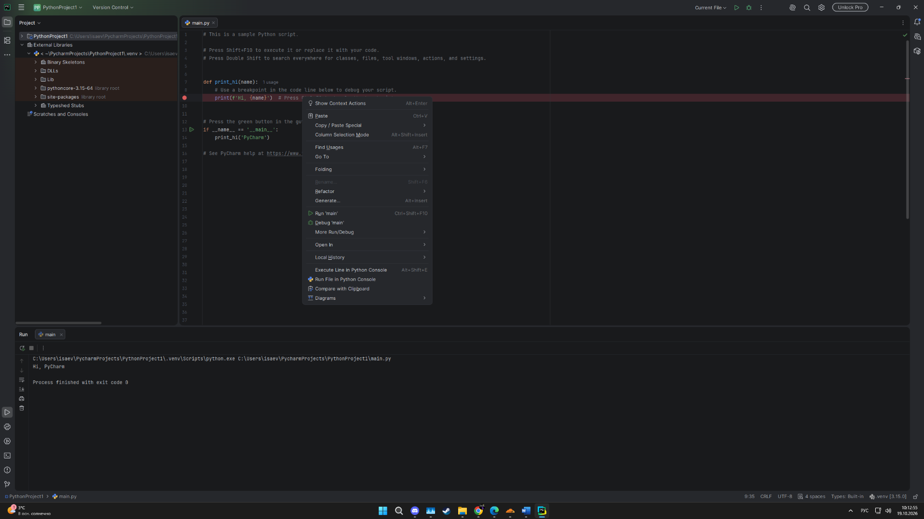
3

2

7
4

6

8

9
5

1. Виджеты для быстрого доступа к управлению проектом, системой контроля версий, запуском, поиском и настройками.
2.Отображает структуру директорий и файлы текущего проекта.
3. Редактор кода с вкладками для навигации между открытыми файлами.
4. Контекстные меню доступных действий для выбранного элемента или фрагмента кода.
5. Панель навигации
6. Номера строк, точки остановки, история изменений
7. Правая полоса прокрутки
8. Используются для отладки, тестирования, поиска и работы версий.
9. Строка внизу отображает информацию о проекте, кодировке, профиле и быстрый доступ к настройкам интерпретатора.

